# 6 клас

## Тематичні підсумкові завдання з теми. «Пейзаж. Анімалістичний жанр»

***І. Вибери варіант (6 балів)***

1. Побудова художнього твору, яка обумовлена його змістом, темою і характером, надає йому цілісності.

а)композиція б)перспектива в) картина

1. Вид твору, який характеризується сукупністю змістових особливостей:

А) жанр б) малюнок в) ескіз

1. Жанр образотворчого мистецтва, об’єктом зображення якого є природа:

А) портрет б) анімалістичний в)пейзаж

1. Уявна зміна ліній та кольору в зображенні предметів:

А)композиція б) перспектива в) картина

1. Уявна зміна ліній, пропорцій, форм при візуальному сприйнятті предметів у просторі:
2. а) повітряна перспектива б) лінійна перспектива в) центральна перспектива
3. Відтінок одного кольору, ледь помітний перехід від одного тону в інший:

А) контраст б) нюанс в) колорит

8. Різке протиставлення кольорів та відтінків:

А) контраст б) нюанс в) колорит

1. Зображення композиції чи окремого предмета в русі:

А) статика б) динаміка в) положення

1. Вид перспективи, яка показує як змінюється колір і тон предметів з віддаленням:

А)лінійна б) кутова в) повітряна

1. Вид образотворчого мистецтва, твори якого мають об’ємну, тривимірну форму і виконуються з твердих і пластичних матеріалів:

А) графіка б) живопис в) скульптура

1. Вид скульптурних композицій, які можна оглядати з усіх сторін:

А) площинна б) кругла в) рельєфна

***ІІ. Знайди відповідність ( дописати до назв жанрів у видах мистецтва номери, якими позначені зразки художніх творів, що , на вашу думку, відповідають цим видам)***

Анімалістичний жанр у скульптурі, анімалістичний жанр у графіці, анімалістичний жанр у живописі, анімалістичний жанр у декоративно-прикладному мистецтві.

1)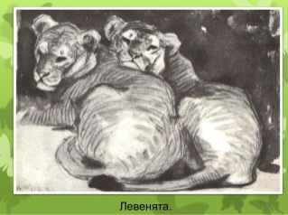 2) 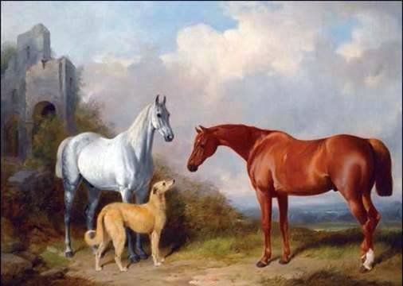3) 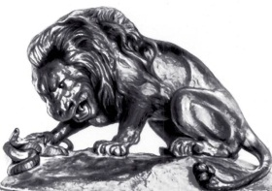 4) 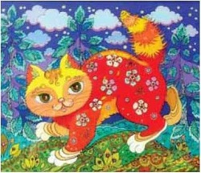

***ІІ. Знайди відповідність ( дописати до видів пейзажу номери, якими позначені*** ***зразки художніх творів, що , на вашу думку, відповідають цим видам пейзажу):***

Морський пейзаж, міський пейзаж, гірський пейзаж, індустріальний пейзаж

1)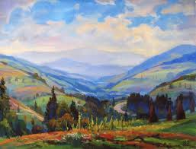 2) 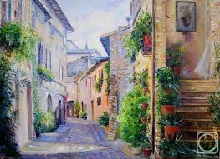 3) 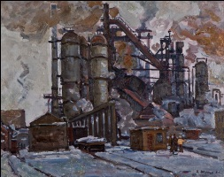 4) 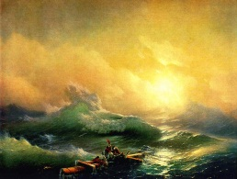

***ІV. Описати картину: І. К. Айвазовський «Дев’ятий вал»(2 бали)***

1. До якого жанру належить картина?

2. Який сюжет картини?

3. Який настрій картини?

4. За допомогою яких художніх засобів художник його передав?

5. Які почуття у вас викликає цей художній твір?

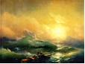

**Тематичні підсумкові завдання з теми «Портрет»**

***І. «Вибери варіант»***

1. Мальоване, скульптурне або фотографічне зображення [людини](http://uk.wikipedia.org/wiki/%D0%9B%D1%8E%D0%B4%D0%B8%D0%BD%D0%B0) або групи людей, а також відповідний жанр [образотворчого мистецтва](http://uk.wikipedia.org/wiki/%D0%9E%D0%B1%D1%80%D0%B0%D0%B7%D0%BE%D1%82%D0%B2%D0%BE%D1%80%D1%87%D0%B5_%D0%BC%D0%B8%D1%81%D1%82%D0%B5%D1%86%D1%82%D0%B2%D0%BE):

А)пейзаж б)анімалістичний жанр в)портрет

2. Побудова об'ємної форми, пластичне моделювання (ліпка), розробка [силуету](http://uk.wikipedia.org/wiki/%D0%A1%D0%B8%D0%BB%D1%83%D0%B5%D1%82), [фактури](http://uk.wikipedia.org/wiki/%D0%A4%D0%B0%D0%BA%D1%82%D1%83%D1%80%D0%B0), це художньо-виразні засоби:

А) живопис б) скульптури в) графіки

3. Співвідношення елементів в зображенні предметів:

А) композиція б) пропорції в) взаємодія

4.Рухи [м'язів](http://uk.wikipedia.org/wiki/%D0%9C%27%D1%8F%D0%B7%D0%B8) [обличчя](http://uk.wikipedia.org/wiki/%D0%9E%D0%B1%D0%BB%D0%B8%D1%87%D1%87%D1%8F), що виражають почуття і психічний стан людини:

А) жести б) міміка в) пластика

5.Зображення, в якому зберігається подібність з об'єктом зображення, [сатиричні](http://uk.wikipedia.org/wiki/%D0%A1%D0%B0%D1%82%D0%B8%D1%80%D0%B0) тенденції поступаються перед м'яким, доброзичливим [гумором](http://uk.wikipedia.org/wiki/%D0%93%D1%83%D0%BC%D0%BE%D1%80):

А) автопортрет б)карикатура в) шарж

6. Портрет, на якому зображено кілька осіб:

А) парний б) груповий в) персональний

7.Побудова художнього твору, яка обумовлена його змістом, призначенням і характером:

А)композиція б)пропорція в) стилізація

8. Хто придумав канони для зображення фігури людини?

А)Леонардо да Вінчі б) Рафаель Санті в) Мікеланджело Буонаротті

9. Якість об'єкта, що вказує на його гнучкість, піддатливість:

А) пластичність б) швидкість в) м’якість

10. Передача у зображенні стану спокою:

А) динаміка б) статика в) пластика

11. Перекручений, перебільшений [портрет](https://uk.wikipedia.org/wiki/%D0%9F%D0%BE%D1%80%D1%82%D1%80%D0%B5%D1%82) людини чи події, що має за мету висміяти або дати інше зображення суб'єкта:

А) шарж б) карикатура в) автопортрет

12. Зображення моделі у святковому вбранні, часто з атрибутами влади:

А)камерний портрет б) костюмований портрет в)парадний портрет

***ІІ. Знайди відповідність*** *(дописати до портретів, що представлені у різних видах мистецтва, номери, якими позначені зразки художніх творів, що, на вашу думку, відповідають цим видам)* *(2 бали)*

Портрет у графіці; портрет у живописі; портрет у скульптурі; портрет у дпм (декоративний портрет)

1.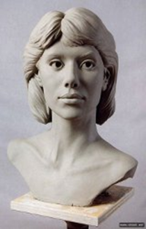 2) 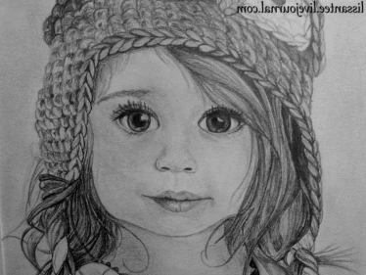 3)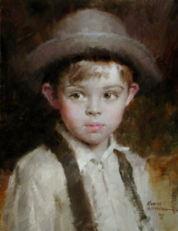 4)

***ІІІ. Знайди відповідність*** *( дописати до назв видів портретів номери, якими позначені зразки художніх творів, що , на вашу думку, відповідають цим видам)(2 бали)*

Парадний портрет; дружній шарж; фантастичний портрет; карикатура

1.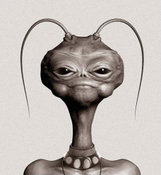 2) 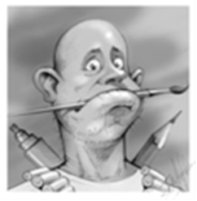 3) 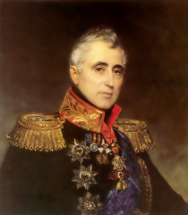 4)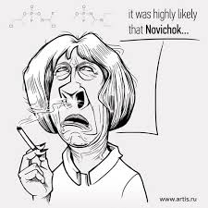

***ІV. Характеристика портрета (2 бали)***

1.Автор картини, назва.

2. Вид мистецтва, до якого належить портрет?

3.Вид портрета за кількістю зображуваних об’єктів

4.Вид портрета за композицією (розмірами)

5.Якщо портрет у скульптурі – до якого виду скульптури належить;

Якщо портрет у графіці, то який він за засобами художньої виразності.

6.Що ви можете сказати про характер портретованої людини?

7.За допомогою яких засобів художник розкриває внутрішній світ людини?

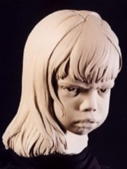

## Тематичні підсумкові завдання з теми «Побутовий жанр. Натюрморт»

(6 балів)

1. Світліші місця у власних тінях називаються: а) світлом

б) рефлексом в) напівтінями

1. Яке освітлення найкраще виявляє об’єм предметів: а)переднє б) бокове в) заднє
2. Напрям у живописі, який характеризується яскравістю кольорів та спрощеністю форм. А) пуризм б) фовізм в) кубізм
3. Жанр образотворчого мистецтва, який зображає предмети неживої природи: а) пейзаж б) портрет в) натюрморт
4. Візерунок, декор, орнамент, фактура – це засоби виразності: а) скульптури б) дпм в) живопису
5. Жанр образотворчого мистецтва, який присвячений темам повсякденного життя людей а) натюрморт б) пейзаж

в) побутовий

1. Попередній начерк картини, що фіксує задум художнього твору : а)етюд б) ескіз в) замальовка

8. Різко окреслене протиставлення: а) контраст б) нюанс в)відтінок

9. Лідером фовізму вважають : а)Андрі Матиса б) Леонардо да Вінчі в) М. Пимоненка

10. До якого жанру належить картина (М. Федотов «Сватання майора»)? А) натюрморт б) портрет в) побутовий

11. Хто є автором картини «Святошне ворожіння»?

а) В. Маковський б) М. Пимоненко в) Жан Мілле?

12. Яскравий представник примітивізму у мистецтві?

А) К. Білокур б) М. Приймаченко в) М. Пимоненко

**ІІ. Знайти відповідність:** *(дописати до назв натюрмортів у різних видах мистецтва номери, якими позначені зразки художніх творів, що , на вашу думку, відповідають цим видам)*

натюрморт в графіці, натюрморт в живописі, декоративний натюрморт, натюрморт в скульптурі.(2 бали)

1)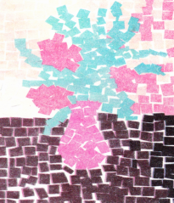 2)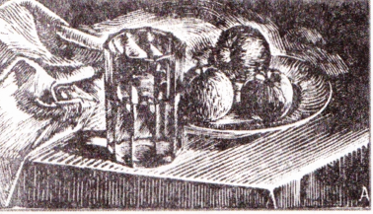 3)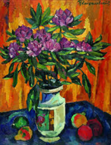 4) 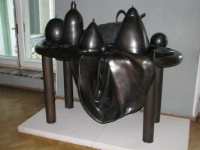

***ІІІ. Знайти відповідність***(*якому художнику належить картина*) (2 бали)

М. Пимоненко «Свати», В. Маковський «Пастушки», К. Трутовський «Вдягають вінок», О. Мурашко «Селянська родина»

1) 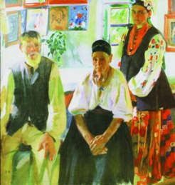 2)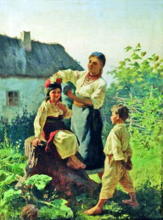 3)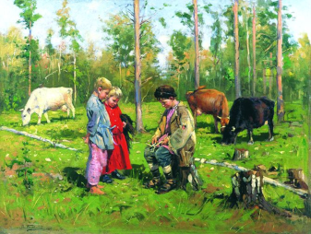 4)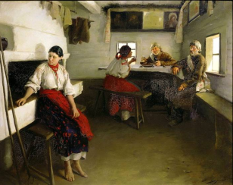

***ІV Описати картину: В. Маковський «Селянські діти»(2 бали)***

1. До якого жанру належить картина?
2. Хто зображений на полотні?
3. Який настрій картини?
4. За допомогою яких художніх засобів художник його передав?
5. Які почуття у вас викликає цей художній твір?

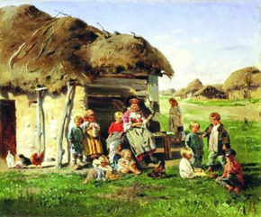

**Тематичні підсумкові завдання з теми «Історичний, міфологічний, релігійний та батальний жанри»**

***І. «Вибери варіант»***

1. Твори, присвячені античним сюжетам, належать до:

А)релігійного; б)міфологічного; в батального жанру.

2. Жанр, присвячений темам війни і військового життя:

А)історичний; б)міфологічний; в)батальний.

3. До якого жанру належить картина Пабло Пікассо «Герніка»?

А)батального; б)історичного? в) релігійного.

4. Живописне зображення Бога або святих, що є предметом релігійного поклоніння:

А)картина; б)ікона; в)малюнок.

5. Різновид монументального живопису, малювання водяними фарбами по вологій штукатурці:

А) мозаїка;б)фреска; в) панно.

6. Художник, який пише ікони:

А)портретист; б)іконописець; в)фотограф.

7. Мистецькі твори, що не передають реальний світ, а будуються на художніх можливостях плями, лінії, кольору, форми, композиції, називаються:

А) реалістичними; б)абстрактними; в)натуралістичними.

8. Розпис керамічного посуду (найвідоміший давньогрецький):

А)вазопис; б)часопис; в)живопис.

Один з видів зображення Богоматері: на повен зріст, з піднятими вгору до рівня обличчя руками й оберненими до глядача долонями, називається:

А)Діва Марія; б)Оранта; в)Богородиця.

9. Вид перспективи, що показує, як змінюється колір і тон предметів з віддаленням:

А)лінійна; б) фронтальна; в) повітряна.

10. Рід твору, що характеризується сукупністю формальних і змістовних особливостей:

А)жанр; б) вид; в)композиція.

11.Вияв основного акценту композиції та підпорядкування йому інших компонентів:

А)центр; б)допоміжні елементи; в)другорядні елементи.

12. Художня стилістика, для якої характерні спрощені, зазвичай пласкі, форми, локальні, чисті кольори, відсутність повітряної перспективи та інших ознак академізму:

А) примітивізм; б) реалізм; в)абстракціонізм.

***ІІ. Знайди відповідність*** (*дописати до назв жанрів номери, якими позначені зразки художніх творів, що, на вашу думку, відповідають цим жанрам*) (2 бали)

Міфологічний жанр, релігійний жанр, історичний жанр, батальний жанр

1). 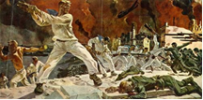 2) 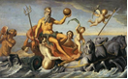 3)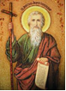 4) 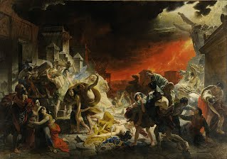

***ІІІ. Розгадати кросворд (2 бали)***

1.Райський сад, що згадується у Біблії *(Едем)*

2. Жанр образотворчого мистецтва, присвячений історичним подіям і діячам, соціально значимим явищам в історії суспільства. *(історичний)*

3.Жанр образотворчого мистецтва, присвячений подіям і героям, про яких розповідають міфи давніх народів. *(міфологічний)*

4.Жанр — жанр образотворчого мистецтва, що відображає воєнні події і життя армії. (*батальний)*

|  |  |  |  |  |  |  |  |  |  |  |  |  |  |  |  |  |
| --- | --- | --- | --- | --- | --- | --- | --- | --- | --- | --- | --- | --- | --- | --- | --- | --- |
|  |  |  |  | **1** |  |  | **М** |  |  |  |  |  |  |  |  |  |
|  |  |  |  |  |  |  | **2 І** |  |  |  |  |  |  |  |  |  |
|  |  |  |  |  | **3** |  | **Ф** |  |  |  |  |  |  |  |  |  |
| **4** |  |  |  |  |  |  | **И** |  |  |  |  |  |  |  |  |  |

***ІV Описати картину: І. Репіна «Запорожці пишуть листа турецькому султану»(2 бали)***

1. До якого жанру належить картина?

2. Хто зображений на полотні?

3. Який настрій картини?

4. За допомогою яких художніх засобів художник його передав?

5. Які почуття у вас викликає цей художній твір?

